Admin Community Membership Setup
Review

Mobile UI
No. | Screenshot | Review
1. |   Ini terlihat seperti button yang tidak aktif | - Letakkan di tengah di bawah breadcrumbs agar terlihat sebagai tanda halaman masih draf.  
2. |  | - Background hitam itu nanti warna tema kan?  - Yes sudah
3 | 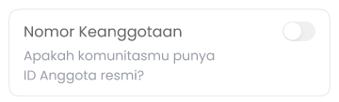 | - Tambahkan guide (?) berisi: Aktifkan fitur ini jika komunitasmu punya ID keanggotaan resmi. Anggota dapat memasukkan ID saat mendaftar, atau kamu bisa menambahkannya saat menerima pendaftaran mereka.  - Jadikan di urutan pertama sebelum nama panggilan
4 | 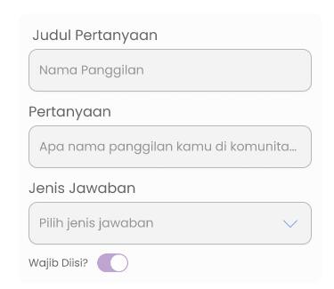 | - Hapus pilihan wajib diisi  - Hapus jenis jawaban  - Posisikan kedua setelah nomor keanggotaan, sebagai contoh untuk pertanyaan selanjutnya
5 | 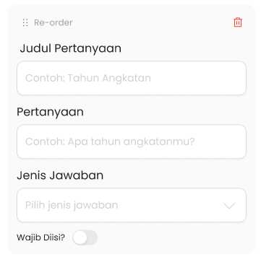 | - Buatkan yang halaman tanpa ini, lalu ketika klik + Pertanyaan Baru, tampilkan card pertanyaan barunya.
6 | 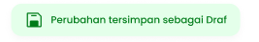 | - Posisinya dipaling atas seperti status halaman, tapi dia floating dan hilang sendiri
7 |  | - Urutannya preview dulu lalu submit

PC UI
No. | Screenshot | Review
1. |  | - Komunitas > [community abbreviation] > Pengaturan Keanggotaan
2. |  | - Letakkan di tengah di bawah breadcrumbs di atas community profile agar terlihat sebagai tanda halaman masih draf.  
3 |  | - Tambahkan guide (?) berisi: Aktifkan fitur ini jika komunitasmu punya ID keanggotaan resmi. Anggota dapat memasukkan ID saat mendaftar, atau kamu bisa menambahkannya saat menerima pendaftaran mereka.  - Jadikan di urutan pertama sebelum nama panggilan
4 | 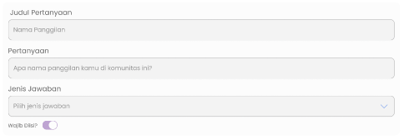 | - Hapus pilihan wajib diisi  - Hapus jenis jawaban  - Posisikan kedua setelah nomor keanggotaan, sebagai contoh untuk pertanyaan selanjutnya
5 | 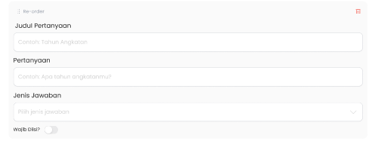 | - Buatkan yang halaman tanpa ini, lalu ketika klik + Pertanyaan Baru, tampilkan card pertanyaan barunya.
6 |  | - Posisinya dipaling atas seperti status halaman, tapi dia floating dan hilang sendiri
7 | 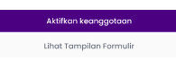 | - Urutannya preview dulu lalu submit
8 |  | - Komunitas > [community abbreviation] > Pengaturan Keanggotaan > Mode pratinjau

